Майстер-клас
«Підвищення ефективності уроку
за рахунок інтеграції навчального процесу»

Педагог. Карпенко Оксана В’ячеславівна
Мета майстер-класу: популяризувати досвід роботи з теми « Підвищення ефективності уроку за рахунок інтеграції навчального процесу»; продемонструвати організацію навчальної діяльності на основі інтегрованого навчання; ознайомити з різними формами і методами роботи над формуванням предметних компетентностей.
Завдання майстер-класу:
- Ознайомити колег з власним досвідом щодо впровадження інноваційних технологій на уроках математики і особливостей організації таких уроків в 1 класі.
- Надати науково-методичну допомогу педагогам з метою вдосконалення майстерності вчителів щодо формування предметних компетентностей молодших школярів;
- Актуалізувати свідоме, ефективне оволодіння вчителями інноваційними методами та прийомами навчання через практичну діяльність педагогів;
- Сприяти розвитку педагогічної творчості;
- Показати практичну значущість використання інтеграції в навчальному процесі.

Хід майстер-класу
І. Привітання
-- Доброго дня. шановні колеги!
- Мене звати Карпенко Оксана В’ячеславівна. Працюю в Первомайському ліцеї №7. 32 роки присвятила роботі в школі. На даний момент викладаю в 1класі.
-- Рада вітати Вас на своєму майстер-класі.
-- Сподіваюсь на вашу підтримку і допомогу.
Давня народна мудрість говорить: «Якщо твої плани розраховані на рік – сій хліб, якщо на десятиліття – посади дерево. Якщо твої плани розраховані на століття – навчай та виховуй дітей!»
Школа є лабораторією для відкриття унікального «Я» кожної дитини, допомагає усвідомити та розкрити учням їх власні можливості та потреби.
Наші плани розраховані на століття, і тому головне завдання для нас – це навчання та виховання дітей - майбутнього України.
Майстерність вчителя забезпечують багато факторів, серед яких – методична підготовка, організаторські здібності, вміння спілкуватися, володіння сучасними формами та методами навчання.
ІІ.Основна частина.
1. Повідомлення теми майстер-класу.
Тема мого майстер-класу; «Підвищення ефективності уроку за рахунок інтеграції навчального процесу.»

2.Розкриття теми майстер-класу.
Інтеграція -- це організація процесу пізнання, за якої учні можуть використовувати знання та вміння, отримані в школі, в реальних життєвих ситуаціях.(Слайд№)
Інтегроване навчання – це навчання, яке ґрунтується на комплексному підході. Освіта розглядається через призму загальної картини, а не ділиться на окремі дисципліни.

Метою інтегрованого навчання є:
- ущільненити знання, опанувати значний за обсягом навчальний матеріал за період уроку,
- досягти цілісності знань;
- розвивати здібності учнів;
- об'єднати споріднені матеріали кількох предметів навколо однієї теми;
- виховувати креативну особистость, готову до творчого пошуку.

Найпоширенішою організаційно-педагогічною формою інтегрованого навчання в педагогічній практиці є інтегрований урок. Інтегрованим уроком називають будь-який структурований урок, для досягнення мети якого використовуються знання, вміння та висновки з різних предметних галузей.

Результати досліджень значення інтегрованих уроків в початковій школі засвідчують, що такі уроки сприяють:
- формуванню в учнів цілісного сприйняття об'єктивної дійсності та змісту навчального матеріалу;
- розвитку мотивації до пізнання та якісному засвоєнню знань;
- формуванню вмінь спостерігати, аналізувати, прогнозувати, синтезувати, робити висновки та узагальнення;
- виробленню вмінь оцінювати результати пізнавального процесу та свою роль у ньому;
- розширенню обсягу знань, пошуку нової інформації, зв'язків між фактами,
- формуванню навичок самостійної роботи.
Характерними ознаками інтегрованого уроку є:
- взаємопов'язаність конкретних і перспективних пізнавальних завдань;
- розв'язання окресленого кола завдань, які можна виконати тільки інтегруванням;
- органічне входження в структуру освітнього процесу.
В методичних джерелах існують різні класифікації інтегрованих уроків. На мою думку, найпоширенішими формами інтегрованого уроку в початковій школі можна назвати:
- урок з використанням інтегративних схем, використання фрагментів інтегрованого навчання в структурі комбінованого уроку та міжпредметні зв'язки на різних етапах уроку;
- внутрішньопредметний та міжпредметний інтегрований урок.
Готуючись до інтегрованого уроку, необхідно :
- Ааналізувати річне календарне планування.
- Зіставляляти матеріал навчальних програм їі предметів для виявлення можливих варіантів побудови інтегрованих уроків.
- Обдумувати та формувати загальні поняття, узгоджувати час їх вивчення.
- Обирати форми та методи реалізацїї навчального матеріалу, планувати тематику, «конструювати» заняття.
- Визначати завдання уроку
- Ретельно добирати оптимальне навантаження учнів різноманітними видами діяльності під час уроку.
- Добирати та готувати дидактичний матеріал (Слайд№6)

Такі уроки допомагають учням глибше засвоювати та впорядковувати знання, користуватися відповідними вміннями та набутими навичками, що сприяють всебічному та гармонійному розвитку дитини.
-- Сьогодні, в межах майстер-класу, я хочу поділитися з вами різними ефективними формами і методами, які допомагають мені створювати простір інтегрованого навчання на уроках і сприяють формуванню предметних компетентностей. Пропоную за основу взяти нестандартний інтегрований урок, на якому можна інтегрувати математику з навчанням грамоти та інтегрованими курсами «Я досліджую світ» і «Дизайн і технології» Цей урок можна цікаво провести у формі космічної мандрівки.
Тема уроку «. Додавання і віднімання в межах 10. Задачі. Порівняння чисел. Мандрівка Всесвітом».
3. Вправа «Очікування»
-- Тепер, шановні колеги, будь ласка, напишіть в чаті ваші очікування від нашого заходу, вкажіть у повідомленні, на який результат ви сподіваєтесь.
-- Я спробую виправдати ваші очікування, оскільки вони відповідають меті майстер-класу.
4. Розкриття теми майстер-класу.
З перших хвилин уроку важливо зацікавити дітей і привернути їхню увагу до роботи на уроці.
Як цього досягти? Створити проблемну ситуацію.
На етапі повідомлення теми і мети уроку. Мотивація навчальної діяльності можна провести вправу «Передбачення» за опорними словами. Як приклад запропонуйте дітям такі слова: планети, зірки, галактика, орбіта, комети.
-- Що ви уявили, коли почули подані слова? ( Варіанти відповідей:космос, Всесвіт)
-- Давайте подивимось, як виглядає далекий космос.
(Перегляд відеоролику «Безмежний Всесвіт» https://www.youtube.com/watch?v=0FAdGk9uKJo )
-- Що ви побачили на екрані?
-- Які почуття у вас виникли під час перегляду відео?
-- Куди ми сьогодні помандруємо? ( В космос)
-- На якому транспорті ми будемо летіти? ( На ракеті.)
На цьому етапі уроку можна запропонувати дітям попрацювати з геобордом і створити модель ракети. Вправа «Побудуємо ракету».
Геоборд – це розвивальна іграшка. Під час гри на геоборді відбувається фізичний, психологічний та особистісний розвиток дитини.
Інший варіант, яким можна скористатися, якщо немає геоборду – це логічна гра «Танграм». Цю гру доцільно використовувати тільки в тому випадку, якщо діти добре навчилися грати в неї, знають всі геометричні фігури, вміють ними маніпулювати і створювати власні моделі без опори на схематичний малюнок.
Ще один цікавий варіант завдання «Слова та картинки»
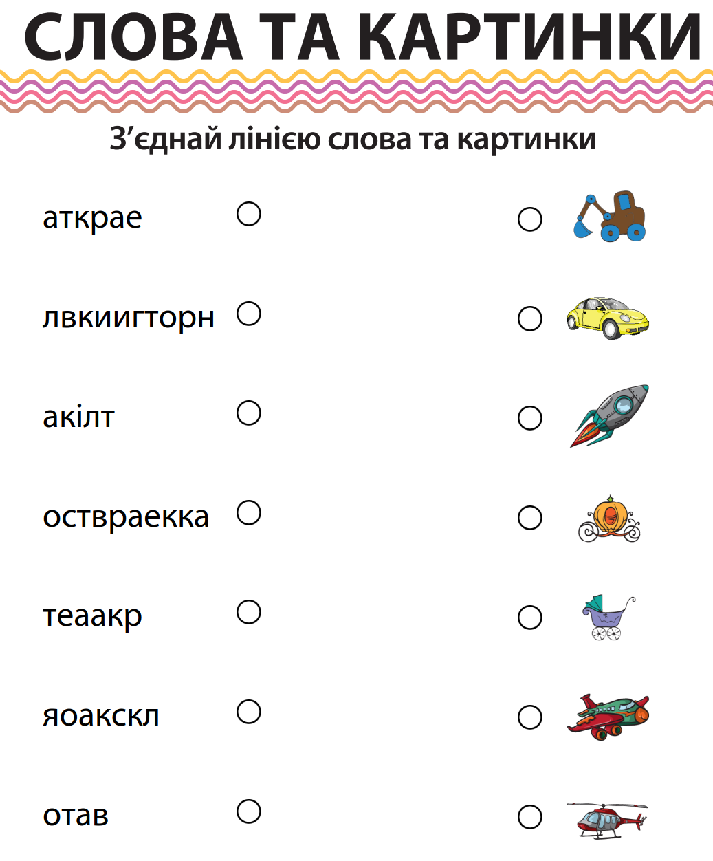
Завдання такого типу покликане допомогти дитині закріпити навички читання, засвоїти правопис нових слів, збагатити словниковий запас і розширити кругозір. Воно сприяє розвитку уваги. У завданні дитині потрібно з’єднати слова та зображення, які їм відповідають.
В ході гри можна поставити дітям питання.
-- Як одним словом можна назвати всі ці предмети* (Транспорт.)
-- Обведіть транспорт, на якому можна полетіти в космос.
Інтегровані уроки направлені на розвиток творчих здібностей учнів. Тому стало актуальним використання завдань з логічним навантаженням. До таких завдань можна віднести логічні ігри.

Пропоную вам різні варіанти «Космічних лабіринтів».

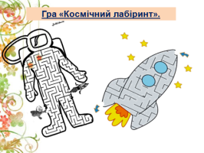
Завдання таких ігор, прокласти маршрут польоту ракети у Всесвіті. Перед початком гри, обов’язково потрібно провести інструктаж для дітей щодо послідовності виконання подібної гри.
( В лабіринтах можна ходити по відкритих шляхах, якщо шлях перекритий, іти неможна.)
Щоб зацікавити учнів в ході інтегрованого уроку я використовую різні форми і методи інтерактивного навчання.
Особливо ефективною на початкових етапах навчання учнів перших класів є робота в парах і робота в малих групах.
Робота в парах дає учням час обдумати, обмінятись ідеями з партнером і лише потім озвучувати свої думки перед класом Такий вид роботи сприяє розвитку навичок спілкування, вміння висловлюватись, критично мислити, переконувати і вести дискусію.
Як же цікаво провести роботу в парі
Тут можна використати гру-змагання «Логічніі перегони» з використанням цеглинок Лего.
-- Подивіться на екран, що ви бачите? (Лего.)
Завдання: покласти цеглинки за номерами у порядку зростання від 1 до 6, працюючи в парі.
Перевіряємо: 1 – блакитний, 2 – червоний, 3 – жовтий, 4 – зелений, 5 – синій, 6 – помаранчовий.

Гра «Складання за асоціаціями» (Діти будують вежу.)
Перша – вишня;
Друга – апельсин;
Третя – лимон;
Четверта – лайм;
П’ята – водичка;
Шоста – Всесвіт

Не менш цікавою є вправа «На старт». Ця вправа імітує зворотній відлік часу перед запуском ракети. Тут доречним буде використання таблиці Шульте.
Зразок проведення гри.

-- Екіпажам приготуватися до старту нашої ракети. Починаю зворотній відлік. 10, 9, 8, 7, 6, 5, 4, 3, 2, 1. Пуск! Вітаю вас наша ракета полетіла в космос.
(Презентація. Відео зльоту ракети.)

На етапі актуалізації опорних знань можна використовувати завдання на повторення вивченого. Пропоную вам ряд таких завдань.
- «Розв’яжи і розмалюй».
- «Математичний кросворд».
- «Числова піраміда»
- Гра «Знайди пару»
Щоб детальніше познайомитись з цією грою, проскануйте QR код і увімкніть гру в смартфоні.

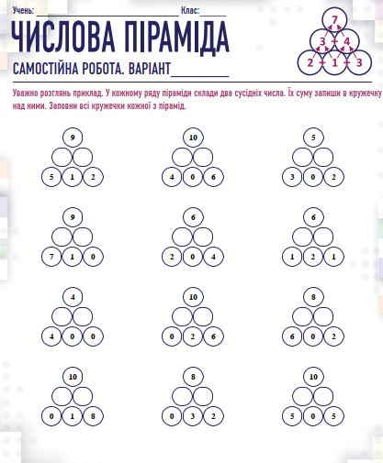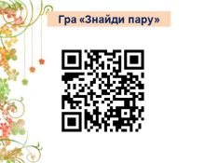
Всім нам відомо, що провідною діяльністю учнів молодшого шкільного віку є ігрова діяльність.
Гра належить до традиційних і визнаних методів навчання і виховання молодших школярів. В ігровій діяльності освітня, розвивальна й виховні функції діють у тісному взаємозв’язку. Гра як метод навчання організовує, розвиває учнів, розширює їхні пізнавальні можливості. Виховує особистість.
Тому на етапі повідомлення теми і мети уроку цікавим буде використання різних ігрових ситуацій. Завдяки ігровій ситуації можна довести до відома дітей, що в ході уроку вони будуть прокладати Сонячний шлях до різних планет і відмічати цей космічний путь фішкою жовтого кольору, кольору Сонця.
Етап розкриття теми уроку можна побудувати по різному . Наш урок має форму космічної мандрівки, тому важливим елементом цього етапу може бути знайомство з планетами Сонячної системи. Для цього пропоную вам використати навчальне відео або навчальний мультфільм.

(Перегляд навчального мультфільму «Планети Сонячної системи».
https://www.youtube.com/watch?v=ITub7NYgY2Y )

В 1 класі діти знайомляться з поняттям «задача» і вчаться розв’язувати прості задачі різних видів. Вважаю, доцільною та інтересною вправу «Так – ні». В ході такої вправи діти закріплюють поняття «задача», оволодівають навичками самостійної роботи, вчаться відшукувати задачу серед запропонованих текстів, доводять власну думку.
Скористайтесь запропонованим на слайді QR кодом і виконайте вправу «Так – ні».

Важливим етапом любого уроку є проведення фізкультхвилинок. Їх проводять на уроці для того, щоб зняти втому, дати відпочити організму, нервовій системі і м’язам. Пропоную вам зняти втому після важкого робочого дня і потанцювати з іншопланетним гостем

( Відео Дитяча руханка, фізкультхвилинка "Alien Dance"
https://www.youtube.com/watch?v=0a7dfpihN6s )

В ході закріплення вивченого можна використовувати різні форми навчальної діяльності, які спрямовані на засвоєння і закріплення знань.
- вправи з логічним навантаженням; (Слайд)
- Ігри з геометричними фігурами. «Тлумачимо слова», «Веселий конструктор»
- гра «Дешифрувальник»;
- вікторина про космос і планети.
Для перегляду гри і вікторини проскануйте QR код.

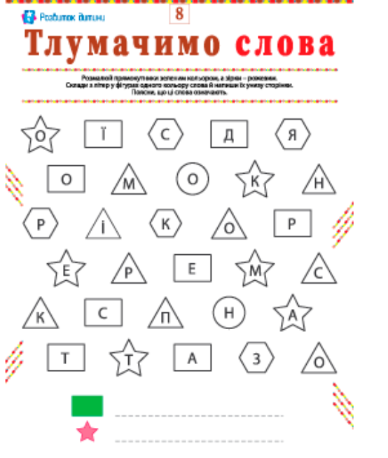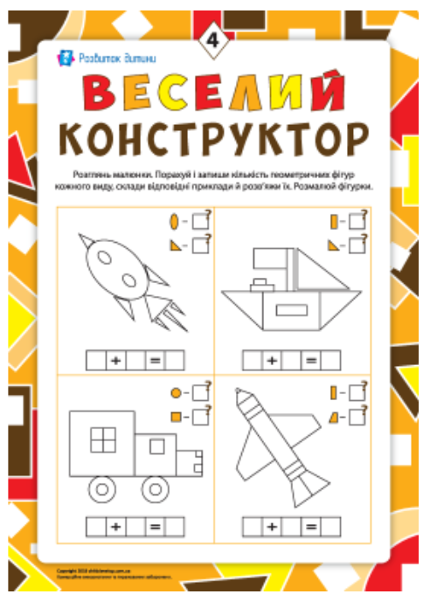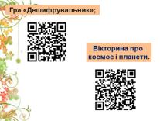

Етап творчого перенесення знань та навичок учнів в нові ситуації можна провести з використанням цікавих форм творчої діяльності. Це --

- Створення колективної композиції виставки дитячих робіт «Таємниці космосу»;

(Діти працюють в групах. Створюють колективну роботу з опорою на інструкцію .)

- Гра «Відремонтуй ракету».

(Для проведення такої гри цікавим буде використання магнітного конструктора. Завдання такої гри полагодити ракету, користуючись схемою.)

- Складання пазлу із зображення ракети.
(Даний вид діяльності діти виконують працюючи в групах.)

- Створення лепбуку «Таємниці космосу»

(Продемонструвати готовий лепбук.)
ІІІ. Підведення підсумків спільної діяльності учасників майстер-класу.
-- На початку нашого майстер-класу ви писали свої очікування.
-- Чи справдились ваші очікування? Давайте про це дізнаємось. Вам допоможе підвести

підсумок вправа «Доповни речення»
- Сьогодні я дізнався…
- Було цікаво…
- Мене здивувало…
Будь ласка, озвучте свою думку і або прикріпіть своє повідомлення в чаті.
Свій майстер-клас я хочу закінчити словами: «Хоча вчитель – це масова професія…по суті, вчительська праці є творчою працею. Вона не піддається ніяким правилам або обмеженням за своєю суттю, але, разом з тим,вчителі, як і великі художники, поряд з творчістю. І хороші ремісники. Потрібно володіти основами ремесла, щоб потім стати великими художниками».

